**МУНИЦИПАЛЬНОЕ БЮДЖЕТНОЕ ОБЩЕОБРАЗОВАТЕЛЬНОЕ УЧРЕЖДЕНИЕ «МАРФИНСКАЯ СОШ»**

**ДОШКОЛЬНОЕ ОТДЕЛЕНИЕ «КОЛОСОК»**

**ГОРОДСКОГО ОКРУГА МЫТИЩИ МОСКОВСКОЙ ОБЛАСТИ**

**________________________________________________________________**

**Консультация для родителей**

**на тему: «Как воспитать самостоятельность у ребёнка»**

Группа: № 3 «Божьи коровки»

Подготовила: **воспитатель Голубева М. С.**

г.о. Мытищи

2023 год

***Цель:*** повышение педагогической грамотности родителей по вопросам воспитания самостоятельности у детей.

***Задачи:***

1. Показать родителям значимость развития у детей самостоятельности.
2. Раскрыть роль семьи в решении данного вопроса.
3. Помочь родителям в решении данного вопроса.

**Подготовительная работа:** подбор литературы: <https://nsportal.ru/detskiy-sad/materialy-dlya-roditeley/2018/03/28/konsultatsiya-dlya-roditeley-na-temu-vospitanie> (советы для родителей).

Джулагов C. M. Самостоятельность как компонент самоорганизации детей / С. М. Джулагов // Современная наука: тенденции развития Материалы Международной (заочной) научно-практической конференции. Под общей редакцией А. И. Вострецова. - 2018. - С. 111–114.

Изготовление памяток для родителей.

***Ход консультации:***

1. **Приветствие:**

- Здравствуйте! Сегодня бы я хотела обсудить с Вами вопрос самостоятельности Вашего ребёнка. Дети по своей природе активны. Задача Вас, взрослых, - развивать эту активность, направлять её в нужное русло.

1. **Основная часть:**

Когда ребёнок взрослеет и познаёт мир вокруг себя, он естественным образом стремится к независимости. Шаг за шагом он осваивает все навыки, которые понадобятся ему, чтобы жить одному, учиться, работать, дружить, заводить семью и реализовывать мечты. Этому процессу часто вредит излишний контроль со стороны родителей. Беспокойство о безопасности ребёнка часто выливается в гиперопеку. Есть прямая связь между самостоятельностью ребёнка и уверенностью в собственных силах у взрослого человека, которым этот ребёнок станет.

Не каждый ребёнок склонен сам проявлять инициативу в выборе досуга, садиться за уроки без родительского напоминания или предлагать помощь в домашних делах. Но привить детям самостоятельность вполне возможно, так как это не врождённая черта, а результат воспитания. Задача родителей — приучить ребёнка к ответственности за свои поступки, поддержать его в стремлении к автономии и освоению навыков, которые пригодятся ему в самостоятельной жизни.

Очень важно подойти к вопросу системно. Родитель должен сразу понимать, что взросление ребёнка — процесс из множества этапов. Формирование самостоятельности у детей начинается в два-три года, когда они учатся базовым навыкам вроде ходьбы, и продолжается до 15–16 лет. Этот путь требует длительной и постоянной работы со стороны родителей.

1. **Интерактив с родителями – педагогические ситуации:**

* Пора идти в детский сад, утро. Родителям пора на работу. Мама пытается одеть ребёнка, который кричит: «Я сам!». Каковы Ваши действия?

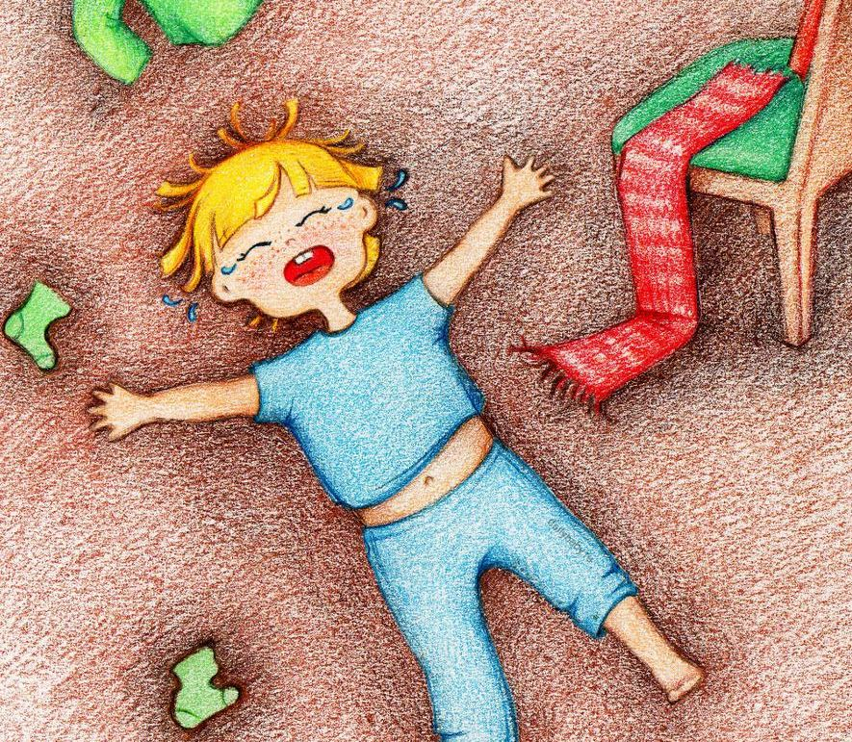

1. **Советы родителям:**

* **Поощряйте** все проявления самостоятельности ребёнка. Если требуется, помогите ребёнку создать условия для самостоятельной игры или занятия.
* **Регулярно обращайтесь к ребёнку** за советом по какому-нибудь вопросу. Интересуйтесь его мнением.
* **Предоставляйте ребёнку выбор** («Что ты хочешь надеть: эти штаны, или эти?», «Куда теперь пойдём?»).
* **Помогайте ребёнку там, где он просит.**
* **Позволяйте совершать ошибки.** На них учатся. Вместо того, чтобы концентрировать внимание ребёнка на неудаче, сконцентрируйте его внимание на том, как можно улучшить дело.
* Позволяйте ребёнку **сталкиваться с последствиями своих действий** (или бездействия).
* Когда ребёнок сталкивается с новой игрушкой, дайте ему достаточно времени для того, чтобы **разобраться с ней самостоятельно.** Помогите, когда он вас попросит об этом. Старайтесь помогать в той части работы, с которой самостоятельно ребёнок пока справиться не может. В той части работы, которую он может сделать сам помогать не стоит.
* Обеспечьте ребёнку **регулярные занятия творчеством** (лепка, рисование, музыка и т. д.).
* Старайтесь **покупать игрушки по типу конструкторов,** которые изначально не готовы, которые нужно собирать и разбирать. Желательно, чтобы было несколько вариантов сборки.
* **Старайтесь как можно меньше выполнять за ребёнка то, что он уже может сделать сам.** Не забывайте оглядываться на возрастные рамки: что обычно умеют делать дети в таком же возрасте, что и ваш ребёнок?

1. **Подведение итогов:**

Если Вы хотите научить детей самостоятельности, ни в коем случае нельзя допускать резких переходов в своём поведении. Не стоит ограждать ребёнка от мира обязанностей и взрослых забот, ожидая, что он сам однажды освоится со всем, когда вырастет. Спонтанный отказ от помощи ребёнку ничуть не лучше чрезмерной опеки - и то, и другое оставляет ребёнка неподготовленным к взрослой жизни.

***Раздача памяток родителям:***

